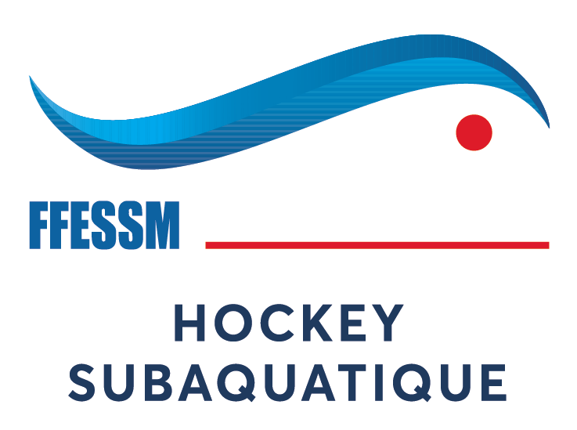
FEUILLE D’ACCUEIL
COMMISSION NATIONALE DE HOCKEY
SUBAQUATIQUE

Compétition Nationale : Division 1 féminine et masculine manche 3
Date: du 27, 28 et 29 mai 2023 Lieu: 43000 Le PUY en VELAY
Piscine: Centre Aqua ludique la Vague Adresse: Avenue Ours Mons

Club organisateur : Vulcains Sub Vellave Comité : RABA
Responsable organisation : Mr CASTELLA Yoann
Adresse : Bilhac 43000 Polignac
Tél. : 06-17-15-70-30 E-mail : yoann.castella@wanadoo.fr

Horaire d’accueil des équipes : Samedi 8h00 Dimanche : 7h30 Lundi : 7h30

Horaire 1er match : Samedi: 9h30 Dimanche : 8h30 Lundi : 8h30

Horaire fin de rencontre : Samedi : 20h45 Dimanche : 20h15 Lundi : 17 h00

Remise des récompenses : Lundi : 17h00

Commissaire de compétition : Dominique Ruaux

Responsables de l’arbitrage:

Piscine (type de carrelage):..Grands carreaux Sortie de but: oui non
Dénivelé en%
2 Terrains Fond inox
Largeur : 12,5 m.
Longueur : 25 m
Profondeur : 2.50 m
Hébergement possible:
Voir dossier site FFESSM

